**ĐẠI HỌC QUỐC GIA TP.HCM**

**TRƯỜNG ĐẠI HỌC BÁCH KHOA**

**KHOA KHOA HỌC & KỸ THUẬT MÁY TÍNH**



**ĐỀ CƯƠNG LUẬN VĂN**

**TÌM CHUỖI CON BẤT THƯỜNG TRONG DỮ LIỆU CHUỖI THỜI GIAN BẰNG PHƯƠNG PHÁP ĐÁNH GIÁ HỆ SỐ BẤT THƯỜNG**

**GVHD: PGS.TS Dương Tuấn Anh**

**---o0o---**

***HVTH:* Ngô Duy Khánh Vy 13073042**

TP. HỒ CHÍ MINH, 05/2015

# MỤC LỤC

MỤC LỤC ii

DANH MỤC HÌNH iv

DANH MỤC BẢNG v

Chương 1 GIỚI THIỆU 1

1.1. Đặt vấn đề 1

1.2. Mục tiêu của đề tài 2

1.3. Cấu trúc đề cương 3

Chương 2 CƠ SỞ LÝ THUYẾT 4

2.1. Các định nghĩa 4

2.2. Các giải thuật phận đoạn 5

2.2.1. Giải thuật cửa sổ trượt 5

2.2.2. Giải thuật từ trên xuống 7

2.2.3. Giải thuật từ dưới lên 8

2.3. Các phương pháp tính khoảng cách 9

2.3.1. Công thức tính khoảng cách Euclid 10

2.3.2. Phương pháp xoắn thời gian động 11

2.4. Các phương pháp thu giảm số chiều và rời rạc hóa dữ liệu 14

Chương 3 GiỚI THIỆU CÁC CÔNG TRÌNH LIÊN QUAN 15

Chương 4 NỘI DUNG NGHIÊN CỨU 24

Chương 5 KẾ HOẠCH LÀM VIỆC 26

TÀI LIỆU THAM KHẢO 27

# DANH MỤC HÌNH

Hình 1.1: Chuỗi thời gian biểu diễn trên mặt phẳng 1

Hình 2.1. Giải thuật cửa sổ trượt. 7

Hình 2.2. Giải thuật từ trên xuống. 8

Hình 2.3. Giải thuật từ dưới lên. 9

Hình 2.4. Hai chuỗi thời gian có hình dạng giống nhau nhưng bị lệch theo trục tung 11

Hình 2.5. (a) Đo khoảng cách bằng công thức Euclid. (b) Đo khoảng cách bằng phương pháp xoắn thời gian động. 12

Hình 2.6. Ma trận xoắn thời gian và đường xoắn thời gian. 13

Hình 3.1. Mã giả cho giải thuật của D. Lemire. 16

Hình 3.2. Giải thuật SWAB 17

Hình 3.3. Giải thuật vét cạn tìm chuỗi con bất thường. T là chuỗi thời gian 18

Hình 3.4. Giải thuật cải tiến từ giải thuật vét cạn. 19

Hình 3.5. Một chuỗi thời gian được biểu diễn SAX thành một từ cbccbaab. 20

Hình 3.6 . Hai cấu trúc dữ liệu hỗ trợ cho việc sắp xếp thứ tự các chuỗi con trong hai vòng lặp. 21

# DANH MỤC BẢNG

Bảng 2.1. Các ký hiệu sử dụng trong mục 2.2. 6

Bảng 5.1. Bảng kế hoạch làm việc. 26

# GIỚI THIỆU

## Đặt vấn đề

Ngày nay dữ liệu chuỗi thời gian xuất hiện ngày càng nhiều trong nhiều lĩnh vực khác nhau trong cuộc sống như kinh tế, y khoa, thiên văn…Một chuỗi thời gian là một dãy các số thực, mỗi số biểu diễn giá trị của một đại lượng được xác định tại các điểm thời gian cách đều nhau. Một chuỗi thời gian thường được biểu diễn thành các điểm trên một mặt phẳng hai chiều với hoành độ là thời gian và tung độ là giá trị của đại lượng quan tâm tại thời điểm đó. Hình 1.1 bên dưới là biểu diễn của một chuỗi thời gian như thế. Thông thường khi nghiên cứu dữ liệu chuỗi thời gian người ta không quan tâm đến giá trị tại từng thời điểm mà quan tâm đến một đoạn gồm nhiều giá trị liên tục, vì vậy ta có thể xem một đoạn của một chuỗi thời gian là một đối tượng dữ liệu đa chiều. Một đối tượng dữ liệu chuỗi thời gian có thể có độ dài từ vài chục như doanh số bán hàng theo ngày của một cửa hàng trong một quí hay có độ dài đến vài trăm triệu như giá trị điện tim của một bệnh nhân. Hiện nay một máy cảm ứng có thể thu thập được hơn một triệu điểm dữ liệu chỉ trong vòng 3 phút [2].

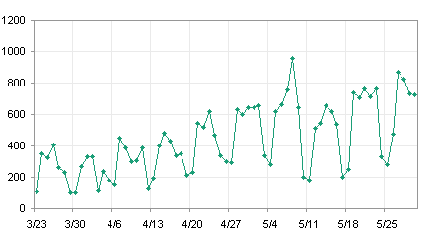

Hình 1.1: Chuỗi thời gian biểu diễn trên mặt phẳng

Trong những năm gần đây, có rất nhiều công trình nghiên cứu về việc phát hiện ra các chuỗi con bất thường, tức là một đoạn trong một chuỗi thời gian khác biệt với phần còn lại của chuỗi. Việc phát hiện ra các chuỗi con bất thường như vậy có rất nhiều ứng dụng trong thực tiễn. Chẳng hạn các thiết bị theo dõi sức khỏe tự động có thể phát hiện ra các đoạn bất thường trong dữ liệu điện tim của người dùng và gởi đi các cảnh báo. Trong bài toán gom cụm trong dữ liệu chuỗi thời gian, giải thuật phát hiện các đoạn bất thường có thể dùng để loại bỏ các đoạn quá khác biệt mà ta có thể xem là các phần tử nhiễu, hay phần tử ngoại biên. Tuy nhiên việc phát hiện các chuỗi con bất thường trong dữ liệu chuỗi thời gian là không đơn giản. Khó khăn thứ nhất ta không biết trước được chiều dài của các chuỗi con này, thứ hai làm sao ta có thể xác định một chuỗi con là khác biệt so với các chuỗi con khác trong chuỗi thời gian, thứ ba không thể duyệt để so sánh từng đoạn một các đoạn trong chuỗi dữ liệu thời gian vì chiều dài của chuôi con khác trong chuỗi thời gian, thứ ba không thể duyệt để so sánh từng đoạn một các đoạn trong chuỗi dữ liệu thời gian vì chiều dài của chuôi con khác trong chuỗi thời gian, thứ ba không thể duyệt để so sánh từng đoạn một các đoạn trong chuỗi dữ liệu thời gian vì chiều dài của chuỗi thường rất lớn.

Nhiều nhà nghiên cứu đã quan tâm đến bài toán này và đưa ra các giải thuật hay như Eamonn Keogh với giải thuật HOT SAX [3] hay Mingwei Leng với phương pháp sử dụng *hệ số bất thường* (anomaly factor) [5].

## Mục tiêu của đề tài

Phương pháp sử dụng hệ số bất thường của Leng và các cộng sự là một phương pháp hay có khả năng phát hiện được các chuỗi con bất thường có độ dài khác nhau mà không cần biết trước chiều dài của các đoạn và có thể áp dụng được cho các chuỗi thời gian dạng luồng nên có khả năng áp dụng cao trong thực tế. Tuy nhiên giải thuật phải sử dụng độ đo xoắn thời gian động để đánh giá khoảng cách của các đoạn dữ liệu có độ dài khác nhau. Điều này làm cho giải thuật phải tốn nhiều thời gian thực thi và không hiệu quả đối với các chuỗi dữ liệu lớn.

Mục tiêu của đề tài này là cải tiến giải thuật của Leng để có thể giảm được thời gian tính toán mà vẫn giữ được các ưu điểm của giải thuật. Giải thuật mới sẽ được so sánh bằng thực nghiệm với một giải thuật phát hiện chuỗi con bất thường trong dữ liệu chuỗi thời gian nổi tiếng là giải thuật HOT SAX.

## Cấu trúc đề cương

Đề cương chia làm 5 chương:

**Chương 1:** Giới thiệu về bài toán và nhiệm vụ đề tài.

**Chương 2:** Các cơ sở lý thuyết.

**Chương 3:** Giới thiệu các công trình liên quan.

**Chương 4:** Nội dung nghiên cứu: trình bày các ý tưởng chính của công việc sẽ thực hiện.

**Chương 5:** Kế hoạch làm việc.

# CƠ SỞ LÝ THUYẾT

Chương này sẽ trình bày các định nghĩa, các giải thuật phân đoạn, các phương pháp đo khoảng cách, các giải thuật *thu giảm số chiều* (dimensionality reduction) và *rời rạc hóa* (discretization) dữ liệu thường được sử dụng trong các công trình liên quan đến bài toán tìm chuỗi con bất thường.

## Các định nghĩa

**Định nghĩa 1:** Một*chuỗi thời gian* (Time Series) chiều dài m là một tập hợp có thứ tự gồm *m* giá trị thực. Ta ký hiệu chuỗi thời gian là *T = x1, x2, …, xm* với *xi* là các số thực, *m* là một số nguyên.

**Định nghĩa 2:** *Chuỗi con* (subsequence) *C* có chiều dài *n* của một chuỗi thời gian *T* có chiều dài *m* (*m ≤ n*) là một đoạn các giá trị liên tục nằm trong *T*. Ta ký hiệu *C = xp, xp+1, …, xp+n-1*, với *1≤ p≤ m-n+1*. Đôi khi người ta còn ký hiệu *C* bằng *(sp, ep+n-1)*, với *sp = xp* và *ep+n-1 = xp+n-1*.

**Định nghĩa 3:** *Hàm khoảng cách* (distance function) *Dist()* của hai chuỗi thời gian *C* và *M* là một hàm số nhận *C* và *M* làm giá trị nhập và tạo ra một số thực dương *d* là khoảng cách của *C* và *M*. Để thuận tiện cho các hoạt động tính toán trên chuỗi thời gian thì hàm khoảng cách *Dist()* phải là một hàm số có tính chất đối xứng, nghĩa là *Dist(C,M) = Dist(M,C).*

**Định nghĩa 4:** Cho một số nguyên *k > 0*, một tập hợp *D* gồm tất cả các chuỗi con của chuỗi thời gian *T*, *P* là một phần tử thuộc *D*. Khoảng cách thứ *k* của *P*, ký hiệu *k-dist(P)* là khoảng cách của *P* và *Q* với *Q* thuộc *D* và thỏa mãn hai tính chất sau.

1. Tồn tại ít nhất *k* phần tử *Q’* thuộc *D* sao cho *Dist(D, Q’) ≤ Dist(D,Q).*
2. Tồn tại nhiều nhất *k-1* phần tử *Q’* thuộc *D \{Q}* sao cho *Dist(D, Q’) < Dist(D,Q).*

**Định nghĩa 5:** Cho một tập hợp *D* gồm các chuỗi con của một chuỗi thời gian *T*, ta kí hiệu *k-dist(D)* là tập hợp các khoảng cách thứ *k* của các chuỗi con trong *D*, *median(k-dist(D))* là trung vị của các giá trị trong *k-dist(D)*. *Hệ số bất thường* (Anomaly factor) theo khoảng cách thứ *k* của một chuỗi *P* thuộc *D* là tỉ số giữa *k-dist(P)* và *median(k-dist(D)).*

**Định nghĩa 6:** Hai chuỗi con *P* và *Q* có độ dài *n* của chuỗi thời gian *T* gọi là *khớp không tầm thường* (non-self match) (theo định nghĩa của Leng và các cộng sự trong [5]) nếu *Dist(P, Q) ≥ e* hoặc *|p - q| ≥ n*, với *e* là một số thực do người dùng quy định, *p* là vị trí bắt đầu của chuỗi *P* và *q* là vị trí bắt đầu của *Q* trong *T*.

Một số tác giả khác như E. Keogh và các cộng sự trong [3] hay Y. Bu và các cộng sự trong [7] khẳng định hai chuỗi *P*, *Q* là khớp không tầm thường nếu *|p - q|≥ n*.

## Các giải thuật phận đoạn

Để giải quyết bài toán tìm chuỗi con bất thường, hướng tiếp cận thường thấy là phận đoạn (segmentation) chuỗi thời gian ra nhiều chuỗi con và tiến hành so sánh các chuỗi con này để tìm ra các chuỗi con bất thường. Có nhiều giải thuật phân đoạn khác nhau nhưng E. Keogh và các cộng sự trong [4] đã gom chúng vào 3 lớp giải thuật cơ bản là *giải thuật cửa sổ trượt* (Sliding window algorthim), *giải thuật từ trên xuống* (Top-down algorithm) và *giải thuật từ dưới lên* (Botton-up algorithm).

### Giải thuật cửa sổ trượt

Giải thuật cửa sổ trượt sử dụng điểm đầu tiên của chuỗi thời gian làm *điểm mốc* (anchor) và xấp xỉ các điểm dữ liệu về bên phải bằng một đa thức, đến tại một điểm dữ liệu thứ *i* nào đó của chuỗi thời gian mà sai số xấp xỉ lớn hơn một giá trị mà người dùng quy định thì dừng, đoạn từ điểm mốc đến điểm *i-1* tạo thành một chuỗi con. Điểm mốc được dịch chuyển đến điểm *i* và giải thuật được lặp lai cho đến khi toàn bộ chuỗi thời gian đã được chia thành các đoạn nhỏ. Bảng 2.1 là bảng tóm tắt các ký hiệu dùng trong mục 2.2 này. Mã giả của giải thuật cửa sổ trượt được thể hiện dưới hình 2.1.

Giải thuật cửa sổ trượt là một giải thuật tối ưu cục bộ, nó không có khả năng nhìn thấy tổng thể toàn bộ chuỗi thời gian mà chỉ có thể xấp xỉ cục bộ một đoạn của chuỗi thời gian trong vùng cửa sổ với kích thước *n* cho trước. Tuy nhiên, giải thuật này là một giải thuật trực tuyến, nó có khả năng thích nghi tốt đối với *các chuỗi thời gian dạng luồng* (streaming time series). Khi các điểm dữ liệu mới được thêm vào, giải thuật không cần xấp xỉ lại toàn bộ chuỗi thời gian mà chỉ cần trượt và xấp xỉ trên các điểm dữ liệu mới và tạo thêm các chuỗi con mới.

|  |  |
| --- | --- |
| T | Chuỗi thời gian T= t1, t2, t3,…, tn |
| T[a:b] | Một chuỗi con của T bắt đầu từ điểm thứ a và kết thúc ở điểm thứ b |
| Seg_TS | Tập hợp các đoạn xấp xỉ các chuỗi con của T, đoạn thứ i là Seg_TS(i) |
| create_segment(T) | Hàm số nhận một chuỗi thời gian làm tham số và tạo thành một đoạn xấp xỉ của của chuỗi thời gian đó |
| calculate_error(T) | Hàm số tính toán sai số khi xấp xỉ một chuỗi thời gian |

Bảng 2.1. Các ký hiệu sử dụng trong mục 2.2.

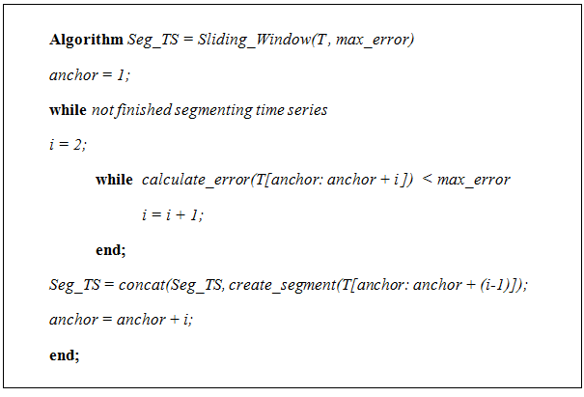

Hình 2.1. Giải thuật cửa sổ trượt.

### Giải thuật từ trên xuống

Giải thuật từ trên xuống bắt đầu bằng việc xem toàn bộ chuỗi thời gian là một đoạn duy nhất và tiến hành chia đoạn đó ra làm hai phần tại *điểm chia tốt nhất* (best location). Hai đoạn mới được tạo ra sẽ được kiểm tra xem sai số xấp xỉ của chúng có vượt quá sai số cho phép không, nếu có chúng sẽ được phân chia tiếp. Giải thuật lặp lại một cách đệ quy cho tới khi các đoạn con đều có sai số xấp xỉ nhỏ hơn ngưỡng cho phép. Hình 2.2 là mã giả cho giải thuật này. Hàm số *improve_splitting_here(T,i)* trả về sai số xấp nếu chia chuỗi *T* thành 2 đoạn tại điểm *i*.

Giải thuật từ trên xuống có khả năng nhìn được toàn bộ chuỗi thời gian và có thể đạt được tối ưu toàn cục. Tuy nhiên, khi có các điểm dữ liệu mới thêm vào, giải thuật phải chạy và phân đoạn lại cho toàn bộ chuỗi thời gian. Điều này hạn chế việc áp dụng giải thuật cho các chuỗi thời gian dạng luồng.

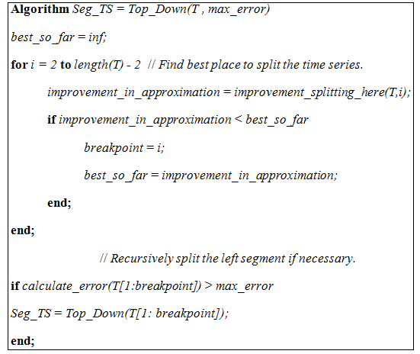

Hình 2.2. Giải thuật từ trên xuống.

### Giải thuật từ dưới lên

Giải thuật từ dưới lên ngược lại với giải thuật từ trên xuống. Giải thuật bắt đầu bằng việc xấp xỉ 2 điểm kế cận nhau vào một đoạn. Như vậy với một chuỗi thời gian có chiều dài *m* thì ta có *m/2* đoạn. Sau đó hai đoạn kề nhau sẽ được trộn lại nếu chi phí trộn hai đoạn là nhỏ nhất so với việc trộn các đoạn khác. Giải thuật được lặp lại cho đến khi chi phí trộn nhỏ nhất lớn hơn hay bằng ngưỡng cho phép. Trong quá trình tính toán giải thuật dùng một danh sách *merge_cost* chứa tất cả các chi phí để trộn các đoạn liền kề với nhau. Sau khi trộn hai đoạn với nhau giải thuật sẽ tính toán lại chi phí khi trộn đoạn mới với hai đoạn ở hai bên và cập nhấp lại danh sách *merge_cost*. Hình 2.3 là mã giả cho giải thuật này. Giải thuật từ dưới lên cũng có khả năng nhìn được toàn bộ chuỗi thời gian và có thể đạt được tối ưu toàn cục. Tuy nhiên, cũng giống giải thuật từ trên xuống khi có các điểm dữ liệu mới thêm vào, giải thuật phải chạy và phân đoạn lại cho toàn bộ chuỗi thời gian. Do đó giải thuật này khó áp dụng cho các chuỗi thời gian dạng luồng.

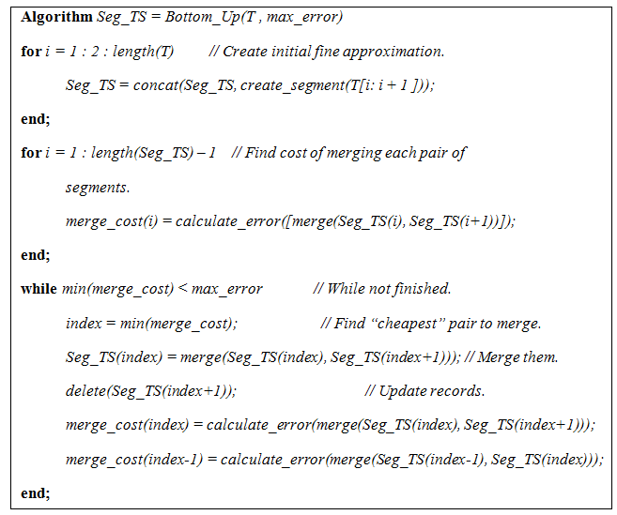

Hình 2.3. Giải thuật từ dưới lên.

## Các phương pháp tính khoảng cách

Các phương pháp tính khoảng cách được sử dụng để đánh giá mức độ khác biệt giữa hai chuỗi thời gian. Mục này sẽ trình bày hai phương pháp tính khoảng cách phổ biến là phương pháp dùng công thức tính *khoảng cách Euclid* (Euclidean distance) và phương pháp *xoắn thời gian động* (Dynamic time warping).

### Công thức tính khoảng cách Euclid

Công thức tính khoảng cách Euclid được phát biểu như sau: với hai chuỗi thời gian *Q* và *C* có cùng chiều dài n ta có *Dist(Q,C)* =  với *qi* thuộc *Q* và *ci* thuộc *C*. Công thức tính khoảng cách này chỉ áp dụng được cho hai chuỗi thời gian có cùng chiều dài.

Trong một số trường hợp, các chuỗi thời gian có hình dạng giống nhau nhưng bị lệch nhau một khoảng theo trục tung như trong hình 2.4, hai chuỗi thời gian rất giống nhau về hình dạng nhưng sẽ có khoảng cách lớn nếu tính theo công thức (2.3.1). Một số tác giả đã hiệu chỉnh công thức Euclid để loại bỏ sự lệch theo trục tung của hai chuỗi thời gian khỏi công thức tính khoảng cách. C.D Truong cùng các cộng sự trong [1] và Lee cùng các cộng sự trong [12] sử dụng công thức *khoảng cách Euclid cực tiểu* (Minimum Euclidean Distance) để loại ra sự khác biệt theo trục tung của hai chuỗi thời gian. Công thức này được tính như sau:

*Dist(Q,C) =*  , ở đây *b* là một số thực được tính bằng công thức

*b =* 

K. Chan và các cộng sự trong [11] sử dụng phương pháp lấy mỗi điểm của mỗi chuỗi thời gian trừ đi giá trị trung bình tương ứng của từng chuỗi trước khi áp dụng cộng thức Euclid. Cách tính này được cho bởi công thức sau:

*Dist(Q,C) =*, với

 và 

Phương pháp tính khoảng cách bằng công thức Euclid đơn giản, dễ hiện thực và cố độ phức tạp tính toán tuyến tính *O(n)* nên được sử dụng nhiều trong các bài toán khai phá dữ liệu chuỗi thời gian. Tuy nhiên cộng thức này không thể áp dụng để tính khoảng cách của hai chuỗi thời gian có độ dài khác nhau.

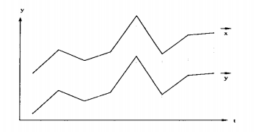

Hình 2.4. Hai chuỗi thời gian có hình dạng giống nhau nhưng bị lệch theo trục tung

### Phương pháp xoắn thời gian động

Phương pháp xoắn thời gian động là một phương pháp tính khoảng cách nổi tiếng được dùng nhiều trong các bài toán phân lớp và gom cụm dữ liệu chuỗi thời gian. Phương pháp này có ưu điểm là có thể tính được khoảng cách giữa hai chuỗi thời gian có độ dài khác nhau hay có biên độ dao động khác nhau. Ý tưởng chính của phương pháp này là nó cố gắng tìm một *đối sánh* (matching) tối ưu giữa các điểm của hai chuỗi thời gian để tìm ra khoảng cách nhỏ nhất giữa chúng. Hình 2.5 bên dưới minh họa cho sự khác nhau khi so sánh từng điểm của hai chuỗi thời gian để tính khoảng cách. Công thức tính khoảng cách Euclid đối sánh giá trị của các điểm có cùng hoành độ (cùng thời điểm) với nhau trong khi phương pháp xoắn thời gian động đối sánh các điểm sao cho tối ưu nhất. Dùng phương pháp xoắn thời gian động thì một điểm của chuỗi này có thể đối sánh với nhiều điểm của chuỗi kia nên có thể áp dụng để tính khoảng cách cho các chuỗi có độ dài khác nhau.

Phương pháp xoắn thời gian động được hiện thực như sau. Gọi chuỗi thời gian thứ nhất là *A*, có chiều dài *m*, ký hiệu *A = a1,a2,…,am*. Gọi *B* là chuỗi thời gian thứ 2 có chiều dài *n*, ký hiệu *B = b1,b2,…,bn*.Ta xây dựng một ma trận đường đi *M* với *m* hàng và *n* cột. Mỗi phần tử *(i,j)* của ma trận *M* tương ứng với khoảng cách của phần tử *ai* và *bj .* Trong các chuỗi thời gian thông thường, *ai, bj* là các số thực và khoảng cách của chúng được tính bằng *d(ai,bj) = |ai - bj|* . Đường xoắn thời gian *D* là một chuỗi *u1, u2,…,uk* với *ui* tương ứng với các một phần tử (*ai bj*) của ma trận *M*. Chuỗi *D* phải thỏa mãn các điều kiện sau:

*i)* *Ràng buộc điểm cuối* (endpoint constraint): điểm bắt đầu và kết thúc của đường đi D phải trùng với điểm đầu và cuối của ma trận *M*, nghĩa là *u1 = (a1,b1), uk = (am,bn)* [6].

*ii)* *Ràng buộc tính liên tục* (continuity constraint): nếu *uk = (ai, bj), uk+1 = (ai+1, bj+1)* thì *ai - ai+1 ≤ 1* và *bi - bi+1 ≤ 1* [6].

*iii)* *Ràng buộc tính đơn điệu* (Monotonicity constraint): nếu *uk = (ai, bj), uk+1 = (ai+1, bj+1)* thì *ai ≤ ai+1* và *bi ≤ bi+1* [6].

*iv)* *Ràng buộc về độ nghiêng* (slope constraint): đường xoắn thời gian không được quá dốc hay quá cạn, nghĩa là một điểm trên một chuỗi thời gian này không được đối sánh với quá nhiều điểm trên chuỗi thời gian khác. Điều này được thực hiện bằng hai tham số *x,y*. Nếu đã đi được *x* bước liên tục theo hướng ngang của ma trận *M* thì phải thực hiện một bước theo hướng dọc và ngược lại nếu đã đi *y* bước theo hướng dọc thì phải thực hiện một bước theo hướng ngang [13].

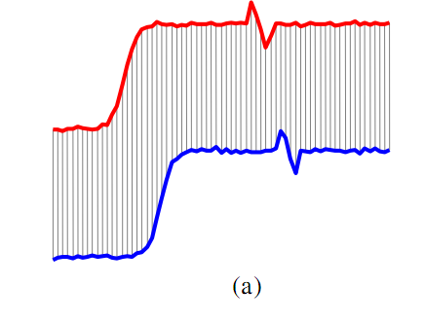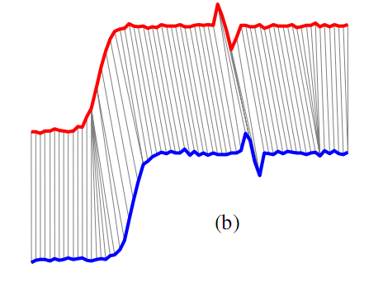

Hình 2.5. (a) Đo khoảng cách bằng công thức Euclid. (b) Đo khoảng cách bằng phương pháp xoắn thời gian động.

Khoảng cách giữa hai chuỗi thời gian *A*, *B* là độ dài ngắn nhất của đường xoắn thời gian *D* ký hiệu *DTW(A,B).* Mỗi điểm trên *D* là một đối sánh giữa một điểm trên chuỗi thời gian *A* và một điểm trên chuỗi thời gian *B*. Để tính độ dài ngắn nhất của *D*, người ta dùng phương pháp quy hoạch động.



Ở đây  là khoảng cách tích lũy được tính đệ quy như sau:



Với 

Giá trị *p* được chọn tùy vào ứng dụng. Đối với chuỗi thời gian bình thường có giá trị theo thời gian là các số thực thì *p* thường được chọn là 1 hoặc 2. Khoảng cách của hai chuỗi *A*, *B* là *Dist(A,B) = DTW(m,n)*.

Với cách tính như trên *DTW(m,n)* đã được chứng minh là khoảng cách tích lũy tối thiểu của các đường xoắn thời gian. Độ phức tạp của giải thuật là *O(m*n)* do phải duyệt qua ma trận *M* có kích thước *m-n*. Hình 2.6 là một minh họa về cách tính *DTW*, các ô tô đậm là các điểm *(i,j)* mà đường xoắn thời gian đi qua.

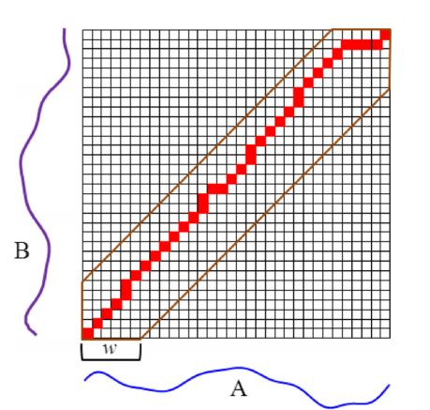

Hình 2.6. Ma trận xoắn thời gian và đường xoắn thời gian.

Phương pháp tính khoảng cách bằng phương pháp xoắn thời gian động có độ phức tạp cao hơn phương pháp tính bằng khoảng cách Euclid (*O(m*n)* so với *O(n)*). Do đó nó khó có thể áp dụng đối với các chuỗi thời gian có kích thước lớn hay những chuỗi dạng luồng, khi mà dữ liệu mới liên tục cập nhập đòi hỏi các bước tính toán phải thực hiện nhanh.

## Các phương pháp thu giảm số chiều và rời rạc hóa dữ liệu

Mục này sẽ trình bày các phương pháp thu giảm số chiều và rời rạc hóa dữ liệu thường dùng trong các cộng trình lên quan đến bài toán tìm chuỗi con bất thường trong dữ liệu chuỗi thời gian: giải thuật *xấp xỉ PAA* (Piecewise Aggregate Approximation), phương pháp *biến đổi dạng sóng Haar* (Haar Wavelet Transform), phương pháp *biểu diễn SAX* (Sympolic Aggregate Approximation).

# GiỚI THIỆU CÁC CÔNG TRÌNH LIÊN QUAN

Gần đây bài toán tìm kiếm chuỗi con bất thường trong chuỗi thời gian rất được quan tâm, có rất nhiều bài báo liên quan đến bài toán hấp dẫn này. Thông thường ta sẽ phân đoạn chuỗi thời gian thành các đoạn con rồi tiến hành đánh giá sự sai biệt giữa các đoạn để tìm ra các chuỗi con bất thường. Do đó có rất nhiều nỗ lực liên quan đến việc xây dựng các giải thuật phân đoạn hiệu quả và các tiêu chuẩn để đánh giá xem một đoạn như thế nào thì được gọi là bất thường.

Các giải thuật phân đoạn được phân loại thành ba loại chính: phương pháp cửa số trượt, phương pháp từ trên xuống hay phương pháp từ dười lên. Mỗi loại đều có ưu nhược điểm riêng. D. Lemire trong bài báo [2] đã cải thiện giải thuật từ trên xuống để tạo nên một giải thuật hiệu quả hơn. Trong khi tiến hành phân đoạn một chuỗi thời gian, người ta thường xấp xỉ các đoạn của nó bằng các đa thức. Tác giả gọi tổng số các hệ số hồi quy độc lập (regressor) dùng để xấp xỉ trên mỗi đoạn là độ phức tạp mô hình (model complexity). Ví dụ nếu một chuỗi thời gian được phân thành 3 đoạn, đoạn một xấp xỉ bằng một đoạn thẳng y = a với a là hằng số, đoạn thứ hai và thứ ba được xấp xỉ lần lược bằng hai đoạn thẳng y = a1x + b1 và y = a2x + b2 thì độ phức tạp mô hình của cách phân đoạn này là 1 + 2 + 2 = 5. Độ phức tạp mô hình càng lớn thì phương pháp phân đoạn càng phức tạp. Tác giả nhận ra rằng đôi khi nếu có thể chia một đoạn được xấp xỉ bằng một đa thức bậc cao thành hai đoạn được xấp xỉ bằng đa thức bậc nhỏ hơn miễn là độ phức tạp mô hình không đổi thì có khả năng giảm sai số xấp xỉ. Giải thuật của Lemire như sau: ban đầu áp dụng phương pháp từ trên xuống sau đó với mỗi đoạn, tìm một điểm chia mà có thể chia đoạn đó thành hai đoạn con được xấp xỉ bằng đa thức có bậc nhỏ hơn với điều kiện không làm tăng độ phức tạp mô hình và tổng sai số xấp xỉ của hai đoạn con phải nhỏ ơn sai số xấp xỉ của đoạn cha. Hình 3.1 là mã giả cho giải thuật.

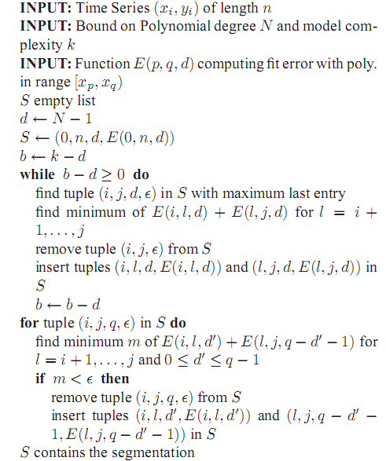

Hình 3.1. Mã giả cho giải thuật của D. Lemire.

Giải thuật trả về một tập hợp S chứa các đoạn của chuỗi thời gian. Mỗi đoạn được biểu diễn bằng một bộ (i, j, d, e), với i là điểm bắc đầu của đoạn, j là điểm kết thúc, d là bậc của đa thức xấp xỉ và e là sai số xấp xỉ. Giải thuật của D. Lemire được kiểm tra bằng thực nghiệm và cho kết quả phân đoạn khá tốt. Tuy nhiên giải thuật này vẫn còn mang nhược điểm của phương pháp từ trên xuống là không thích nghi được với các chuỗi thời gian mà dữ liệu mới được thêm vào liên tục. Mỗi lần có dữ liệu mới thì giải thuật phải chạy và phận đoạn lại từ đầu.

E. Keogh và các cộng sự trong bài báo [4] đề ra một giải thuật phân đoạn mới kết hợp phương pháp từ dưới lên và phưng pháp cửa sổ trượt với mục đích tận dụng khả năng tối ưu toàn cục của phương pháp từ dưới lên và khả năng thích nghi với các chuỗi thời gian động của phương pháp cửa sổ trượt. Các tác giả gọi giải thuật mới là SWAB (**S**liding **W**indow **a**nd **B**ottom-up). Ý tưởng chính giải thuật là sử dụng một vùng đệm (buffer) có kích thước w. Kích thước của vùng đệm này được khởi tạo đủ lớn để có thể chứa được khoảng 5, 6 đoạn. Một giải thuật từ dưới lên sẽ áp dụng trên vùng đệm để phân đoạn phần chuỗi thời gian trong vùng đệm. Sau khi phân đoạn xong, chuỗi con bên trái nhất của vùng đệm chính là một chuỗi con của chuỗi thời gian và bị xóa khỏi vùng đệm. Dữ liệu mới được đọc vào vùng đệm bằng cách xấp xỉ dần các điểm ở vùng ngoài bên phải của vùng đệm bằng một đa thức giống như trong phương pháp cửa sổ trượt. Giải thuật được lặp lại cho đến khi chuỗi thời gian được phân đoạn xong. Khi có dữ liệu mới thì giải thuật chỉ cần chạy lại trên các điểm dữ liệu mới này thôi nên giải thuật có thể áp dụng cho các chuỗi thời gian động. Hình 3.2 bên dưới là mã giả cho giải thuật này. Hàm BEST_LINE là hàm số xấp xỉ các điểm của chuỗi thời gian theo một đa thức nào đó.

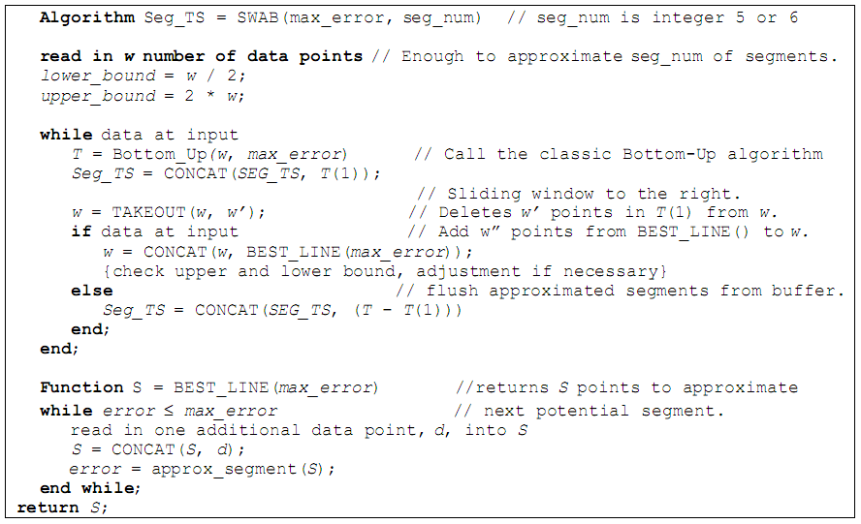

Hình 3.2. Giải thuật SWAB

Sau khi phân đoạn chuỗi thời gian thành các đoạn con, công việc tiếp theo làm thế nào để đánh giá xem một chuỗi con là chuỗi con bất thường. E. Keogh và các cộng sự trong [3] đã xây dựng giải thuật HOT SAX để tìm kiếm chuỗi con bất thường có kích thước n của một chuỗi thời gian. Trong giải thuật này, các tác giả tính khoảng cách của mỗi chuỗi con với chuỗi con không tự khớp gần nó nhất. Chuỗi con có khoảng cách này lớn nhất là chuỗi con bất thường nhất. Các tác giả cũng định nghĩa chuỗi con bất thường thứ k là chuỗi con có khoảng cách đến chuỗi con gần nhất không tự khớp với nó lớn thứ k và thỏa mãn điều kiện sau: gọi p là điểm bắt đầu của chuỗi đang xét và pi là điểm bắt đầu của chuỗi con bất thường thứ i với 1 ≤ i ≤ k thì |p-pi| ≤ n.

Để tìm một chuỗi con bất thường có chiều dài n trong một chuỗi thời gian, cách đơn giản nhất là dùng giải thuật vét cạn (brute force). Giải thuật này dùng một cửa sổ trượt có kích thước n duyệt qua từng điểm của chuỗi thời gian để tìm chuỗi có khoảng cách đến lân cận gần nhất của nó lớn nhất như hình 3.3.

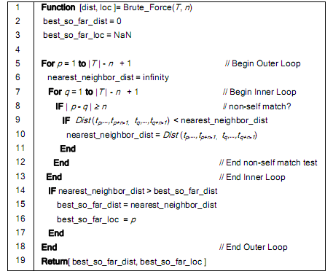

Hình 3.3. Giải thuật vét cạn tìm chuỗi con bất thường. T là chuỗi thời gian

Giải thuật vét cạn cho kết quả chính xác và đơn gian nhưng độ phức tạp tính toán là O(m2) với m là chiều dài của chuỗi thời gian. Do đó nó khó áp dụng được đối với các chuỗi thời gian có kích thước lớn. Tuy nhiên E. Keogh và các cộng sự nhận thấy rằng đối với mỗi chuỗi con, ta không nhất thiết phải tính được khoảng cách đến lân cận gần nhất của nó mà chỉ cần ta phát hiện khoảng cách của nó đến một chuỗi con khác không tự khớp với nó nhỏ hơn giá trị best_so_far_dist trong giải thuật hình 3.3 thì ta lặp tức loại nó khỏi danh sách các chuỗi con bất thường ngay. Như vậy vòng lặp bên trong của giải thuật có thể kết thúc sớm. Lợi dụng nhận xét này, nếu ta có cách sắp xếp thứ tự các chuỗi con ở vòng lặp ngoài và vòng lặp trong của giải thuật vét cạn ta có thể làm cho giải thuật kết thúc sớm. Giải thuật được minh họa ở hình 3.4. Ở vòng lặp ngoài nếu các chuỗi có khoảng cách đến lân cận gần nhất lớn được xếp các vị trí đầu và ở vòng lặp trong các chuỗi con có khoảng cách đến chuỗi con đang được chọn ở vòng lặp ngoài nhỏ được xếp ở các vị trí đầu thì ta có thể dừng vòng lặp trong chỉ sau một vài lần lặp. Trường hợp tốt nhất ta có thể đạt được độ phức tạp O(m).

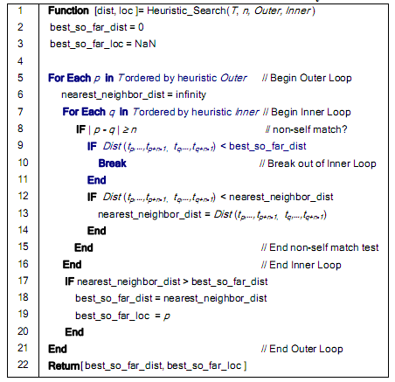

Hình 3.4. Giải thuật cải tiến từ giải thuật vét cạn.

Để đạt được thứ tự hợp lý của các chuỗi con trong hai vòng lặp ở giải thuật trên hình 3.4, các tác giả sử dụng biểu diễn SAX (Sympolic Aggregate Approximation) của chuỗi thời gian. Muốn xây dựng biểu diễn SAX của một chuỗi thời gian C có độ dài n đầu tiên ta thu giảm số chiều chuỗi thời gian thành một vector T có chiều dài w < n bằng phương pháp PAA (Piecewise Aggregate Approximation) như sau . Ở đây ti là điểm thứ i của T và cj là điểm thứ j của C. Vector T mới sau đó sẽ được rời rác rạc hóa bằng các điểm chia (breakpoints). Các điểm chia là một danh sách các điểm có thứ thự B = B1, B2, …, Ba-1 sau cho phần diện tích dưới đường cong N(0,1) Gauss từ Bi đến Bi+1 bằng 1/a với a là một số nguyên, B0 = -∞ và Ba = +∞. Các giá trị của T nhỏ hơn hay bằng điểm chia nhỏ nhất sẽ được ký hiệu bằng “a”, các giá trị lớn hơn điểm chia nhỏ nhất và bé hơn hay bằng điểm chia thứ hai được ký hiệu bằng b, tương tự cho các trường hợp còn lại. Khi đó chuỗi thời gian C ban đầu bây giờ được biểu diễn thành một dãy các ký tự a,b,c. Dãy này được gọi là một từ (word) và nó là biểu diễn SAX của C. Hình 3.5 bên dưới là minh họa cho biểu diễn SAX của một chuỗi thời gian có chiều dài n=128, các thông số w = 8 và a = 3.

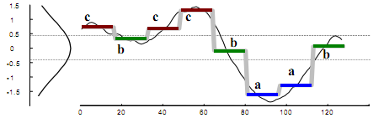

Hình 3.5. Một chuỗi thời gian được biểu diễn SAX thành một từ cbccbaab.

Để xấp xếp vòng lặp ngoài và vòng lặp trong của giải thuật trong hình 3.4. Các tác giả dùng một cửa sổ trượt kích thước n quét qua từng điểm của chuỗi thời gian, lấy ra các chuỗi con có kích thước n và biểu diễn chúng thành các từ SAX. Các từ này sau đó được lưu vào hai cấu trúc dữ liệu riêng biệt. Cấu trúc thứ nhất là một mảng (array) mà chỉ số (index) của mỗi phần tử chính là vị trí của điểm đầu tiên của chuỗi con được biểu diễn thành từ lưu trong phần tử đó. Một phần tử của mảng còn lưu thêm số lần xuất hiện của từ lưu trong phần tử đó có trong mảng. Mảng này giúp ta tìm được biểu diễn SAX của một chuỗi con và số chuỗi con có cùng biểu diễn SAX với nó nhanh chóng. Cấu trúc thứ hai là một cây mà mỗi cạnh của nó được gán một chữ cái. Nút là của cây chứa danh sách các điểm bắt đầu của các chuỗi con được biểu diễn bằng từ tạo thành bằng các duyệt cây từ gốc đến lá. Cây này giúp ta có thể dễ dàng xác định một biểu diễn SAX là của các chuỗi con nào Hình 3.6 là một minh họa cho hai cấu trúc dữ liệu này.

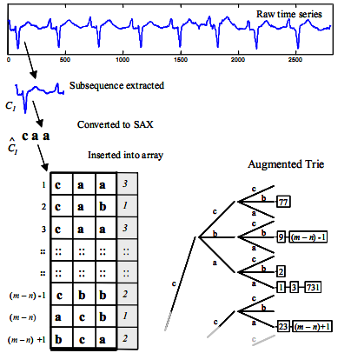

Hình 3.6 . Hai cấu trúc dữ liệu hỗ trợ cho việc sắp xếp thứ tự các chuỗi con trong hai vòng lặp.

Đối với thứ tự của các chuỗi con trong vòng lặp đầu của giải thuật trên hình 3.4, ta sắp xếp các chuỗi con có biểu diễn SAX xuất hiện ít trong mảng ở các vị trí đầu tiên, các chuỗi được sắp xếp theo thứ tự tăng dần số lần xuất hiện của biểu diễn SAX của chúng. Như vậy các chuỗi có biểu diễn SAX khác biệt với các chuỗi khác sẽ được duyệt đầu tiên, các chuỗi như vậy có khả năng cao là các chuỗi bất thường. Đối với thứ tự của vòng lặp bên trong, mỗi khi ta chọn được một chuỗi con ở vòng lặp ngoài ta duyệt qua cây để tìm các chuỗi con có cùng biểu diễn SAX với nó và xếp lên đầu bởi vì những chuỗi như vậy có khoảng cách đến chuỗi đang xét có nhiều khả năng nhỏ hơn giá trị best_so_far_dist. Điều này giúp cho giải thuật nhanh chóng dừng.

E. Keogh và các cộng sự cũng đã chứng minh trong [3] rằng các thông số w và a không ảnh hưởng đến độ chính xác của giải thuật. Như vậy chỉ cần xác định thông số n tức độ dài của chuỗi con bất thường chính xác thì giải thuật HOT SAX rất hiệu quả nhưng đáng tiếc giá trị này không phải lúc nào cũng xác định được.

M. Leng và các cộng sự trong bài báo [5] đã xây dựng một giải thuật khá hay. Giải thuật này có khả năng tìm ra các chuỗi con bất thường có chiều dài khác nhau mà không cần biết trước chiều dài của chúng. Giải thuật của các tác giả được chia làm hai bước.

Bước thứ nhất các tác giả tiến hành phân đoạn chuỗi thời gian bằng phương pháp cửa số trượt. Các điểm của chuỗi thời gian được xấp xỉ bằng một đa thức bậc 2 f(t) = b0 + b1t + b2t2 cho đếnkhi sai số lớn hơn một giá trị ε1­ mà người dùng chọn. Chuỗi con thứ i tìm được biểu diễn bằng ký hiệu (si, ei) với si là vị trí bắt đầu và ei là vị trí kết thúc của chuỗi. Các tác giả không chọn đa thức bậc 1 như thông thường vì cho rằng nó quá đơn giản, không thể phát hiện được các chuỗi con phức tạp. Sau khi tìm được chuỗi con thứ i, các tác giả tìm chuỗi con thứ i+1 bắt đầu tại vị trí si+1=ei+j với j là số nguyên bé nhất sau cho khoảng cách từ hai chuỗi (si, ei) và (si + j, ei + j) nhỏ hơn ε2 mà người dùng chọn hoặc j ≥ (ei - si). Các bước trên được lặp lại cho đến khi toàn bộ chuỗi thời gian ban đầu đã được phân đoạn hoàn toàn thành các chuỗi con.

Bước thứ hai các tác giả sẽ tìm hai giá trị lmin và lmax là chiều dài lớn nhất và nhỏ nhất của các chuỗi con và xây dựng một ma trận khoảng cách D = (dij)mxm với m là số chuỗi con. Giá trị dij là khoảng cách của chuỗi con thứ i và thứ j, được tính bằng công thức:

.

Các tác giả khẳng định trong [5] là tính khoảng cách như trên hiệu quả hơn cách tính thông thường. Từ ma trận khoảng cách các tác giả tính được hệ số bất thường của các chuỗi con theo khoảng cách thứ k (k-dist). Những chuỗi nào có hệ số bất thường lớn hơn một giá trị được người dùng chọn α0 thì chuỗi đó là chuỗi con bất thường. Hai chuỗi con bất thường (si, ei) và (sj, ej) nếu si ≤ sj ≤ ei thì trộn chúng lại thành một chuỗi con (si, ej). Ngược lại nếu sj ≤ si ≤ ej thì trộn chúng lại thành một chuỗi con (sj, ei). Trong bài báo của mình [5], Leng và các cộng sự chọn k bằng là số nguyên nhỏ nhất lớn hơn hay bằng 0.05m (m là số chuỗi con). Hệ số α0­ được chọn bằng 3 vì các tác giả cho rằng trong thống kê một đối tượng được coi là phần tử ngoại biên nếu khoảng cách của nó đến giá trị trung bình lớn hơn độ lệch chuẩn 3 lần [5] . Như vậy giải thuật chỉ cần 2 thông số ε1 và ε2 nhưng bằng thực nghiệm các tác giả cũng chứng minh được sự thay đổi của chúng không ảnh hưởng nhiều đến kết quả của giải thuật.

Giải thuật của Leng và các cộng sự có thể tìm thấy các chuỗi con bất thường mà không biết trước độ dài của chúng là một điểm hay hơn giải thuật HOT SAX, tuy nhiên vì phải tính khoảng cách của các chuỗi có chiều dài khác nhau nên các tác giả dùng phương pháp xoắn thời gian động. Điều này làm cho giải thuật chạy chậm bởi vì bản thân giải thuật phải thực hiện việc tính khoảng cách nhiều lần mà độ phức tạp tính toán của phương pháp xoắn thời gian động là O(m*n) với m, n là chiều dài của hai chuỗi thời gian.

# NỘI DUNG NGHIÊN CỨU

Mục đích của của đề tài luận văn này là xây dựng một phương pháp hiệu quả để tìm kiếm các chuỗi con bất thường trong dữ liệu chuỗi thời gian. Ở đây tôi sẽ tiếp cận theo phương pháp của M. Leng và các cộng sự trong [5] bởi vì nó có nhiều ưu điểm. Phương pháp của các tác giả có thể tìm được các chuỗi con bất thường có chiều dài khác nhau mà không cần biết trước độ dài của chúng. Đây là một lợi thế rất quan trọng của phương pháp này bởi vì không phải lúc nào ta cũng có thể biết trước được chiều dài của các chuỗi con bất thường. Hơn nữa phương pháp này sử dụng cửa số trượt để phân đoạn chuỗi thời gian nên có thể thích nghi được với các chuỗi thời gian dạng luồng. Điểm hạn chế đáng tiếc của phương pháp này là phải sử dụng phương pháp xoắn thời gian động để tính khoảng cách giữa các chuỗi thời gian có khoảng cách khác nhau. Như đã nói ở chương 2, phương pháp tính khoảng cách xoắn thời gian động có độ phức tạp tính toán cao mà việc tính khoảng cách giữa hai chuỗi thời gian được thực hiện nhiều lần trong việc phân đoạn và xây dựng ma trận khoảng cách. Điều này làm chậm tốc độ tính toán của giải thuật.

Để giải quyết khó khăn này tôi sẽ sử dụng phương pháp tính khoảng cách Euclid, một phương pháp có tốc độ tính toán nhanh hơn nhiều phương pháp xoắn thời gian động nhằm tăng tốc độ tính toán. Tuy nhiên, công thức tính khoảng cách Euclid chỉ áp dụng cho hai chuỗi có cùng độ dài. Do đó trước tiên, tôi sẽ dùng phép biến hình vị tự (homothetic transformation) để biến đổi hai chuỗi thời gian về cùng một độ dài. Sở dĩ có thể làm được điều này vì phép biến hình vị tự có thể thay đổi kích thước của một đối tượng hình học trong không gian affine mà không làm thay đổi hình dạng của nó. Một pháp biến hìn vị tự tâm O, tỉ số k niến một điểm M thành điểm M’ sao cho  = k*. Việc sử dụng phép biến hình vị tự để biến đổi các chuỗi thời gian đã được C.D. Truong và các cộng sự sử dụng trong [1]. Phép vị tự để biến đổi một chuỗi thời gian T có chiều dài n (T={y1, y2, …, yn}) thành n’ được thực hiện theo các bước như sau. Thứ nhất gọi Y_MAX = MAX{y1, …, yn}, Y_MIN = MIN{y1, …,yn }. Thứ hai tìm I là tâm của chuỗi X_C = n/2, Y_C = (Y_MAX + Y_MIN)/2. Cuối cùng thực hiện phép biến hình vị tự với tâm I và tỉ số k = .

Phương pháp tình khoảng cách của tôi trước hết sẽ kiểm tra chiều dài của hai chuỗi nhập, nếu chúng dài bằng nhau thì áp dụng công thức Euclid để tính khoảng cách của chúng, nếu không thì sẽ dùng phép biến hình vị tự để đưa chúng về cùng độ dài và sau đó áp dụng công thức Euclid. Vì độ phức tạp tính toán của phép biến hình vị tự là O(n) và của công thức tính Euclicd là O(n) nên phương pháp mới có độ phức tạp là O(n), nhanh hơn nhiều so với phương pháp xoắn thời gian động (có độ phức tạp tính toán O(m*n)).

Để tìm chuỗi con bất thường của một chuỗi thời gian, trước tiên tôi sẽ phân đoạn chuỗi thời gian thành những chuỗi con bằng phương pháp cửa sổ trượt và đa thức xấp xỉ là đa thức bật hai f(t) = b0 + b1t + b2t2. Tiếp theo xây dựng một ma trận khoảng cách cho các chuỗi con và từ đó rút ra hệ số bất thường của các chuỗi này. Các chuỗi có hệ số bất thường lớn hơn một ngưỡng cho trước sẽ được đưa vào danh sách các chuỗi con bất thường. Hai chuỗi con trong danh sách chuỗi con bất thường có điểm đầu và điểm cuối phủ lên nhau sẽ được trộn lại thành một chuỗi con bấc thường mới.

Tôi cũng sẽ tìm hiểu và hiện thực giải thuật HOT SAX để làm cơ sở đánh giá tính chính xác cho phương pháp mới. Giải thuật HOT SAX tuy đòi hỏi phải cung cấp chiều dài của chuỗi con bất thường làm đầu vào nhưng nếu ta truyền đúng thông số này thì giải thuật cho kết quả rất chính xác. Vì vậy kết quả của phương pháp mới sẽ được so sánh với kết quả của HOT SAX để đánh giá tính chính xác của phương pháp mới.

# KẾ HOẠCH LÀM VIỆC

Luận văn sẽ được thực hiện trong 24 tuần. Bảng 5.1 bên dưới là bảng kế hoạch của đề tài.

|  |  |  |  |
| --- | --- | --- | --- |
| Thứ tự | Nội dung | Thời gian bắt đầu | Thời gian kết thúc |
| 1 | Tìm hiểu bài toán tìm chuỗi con bất thường, các giải thuật phân đoạn, các công thức tính khoảng cách các tiêu chuẩn đánh giá độ bất thường. | Tuần 1 | Tuần 3 |
| 2 | Tìm hiểu giải thuật HOT SAX và giải thuật của Mingwei Leng | Tuần 4 | Tuần 7 |
| 3 | Hiện thực phương pháp đề xuất và giải thuật HOT SAX | Tuần 8 | Tuần 18 |
| 4 | Tạo dữ liệu kiểm tra và chạy thực nghiệm so sánh phương pháp đề xuất với giải thuật HOT SAX | Tuần 16 | Tuần 20 |
| 5 | Viết luận văn | Tuần 4 | Tuần 24 |

Bảng 5.1. Bảng kế hoạch làm việc.

# TÀI LIỆU THAM KHẢO

[1] C.D. Truong, H.N. Tin, D.T Anh. *Combining motif information and neural network for time series prediction****.*** Int. J. Business Intelligence and Data Mining, vol. 7, no. 4, pp. 318-339, 2012.

[2] D. Lemire***.*** *A Better Alternative to Piecewise Linear Time Series Segmentation*. Proceedings of the 7th SIAM International Conference on Data Mining, pp. 545-550, 2007.

[3] E. Keogh, J. Lin, A. Fu. *HOT SAX: Finding the Most UnusualTime Series Subsequence: Algorithms and Applications****.*** Proceedings of the 5th IEEE International Conference on Data Mining, pp. 226-233, 2005.

[4] E. Keogh, S. Chu, D. Hart, M. Pazzani.*An Online Algorithm for Segmenting Time Series****.*** Proceedings of the 2001 IEEE International Conference on Data Mining, pp. 289-296, 2001.

[5] M. Leng, X. Chen, L. Li. *Variable Length Methods for Detecting Anomaly Patterns in Time Series*. International Symposium on Computational Intelligence and Design, pp. 52-56, 2008.

[6] Y.S. Jeong, M.K. Jeong, O.A Omitaomu. *Weighted dynamic time warping for time series classification*. In Pattern Recognition 44, pp. 2231-2240, 2011.

[7] Y. Bu, T. Leung, A.W. Fu, E. Keogh, J. Pei, S. Meshkin. *WAT: Finding Top-K Discords in Time Series Database*. Proceedings of the 7th SIAM International Conference on Data Mining, pp. 449-454, 2007.

[11] K. Chan, A.W. Fu. *Efficient Time Series Matching by Wavelets*. Proceedings of the 15th International Conference on Data Engineering, pp. 126-133, 1999.

[12] S. Lee, D. Kwon, S. Lee. *Efficient Pattern Matching of Time Series Data.* InProceedings of the 15th International Conference on Industrial and Engineering Applications of Artificial Intelligence and Expert Systems IEA/AIE, pp. 586-595, 2002

[13] C.A. Ratanamahatana, E. Keogh. *Making Time-series Classification More Accurate Using Learned Constraints*. In Proceedings of SIAM International Conference on Data Mining, 2004.